Федеральное государственное бюджетное образовательное учреждение

высшего образования

«ТОМСКИЙ ГОСУДАРСТВЕННЫЙ УНИВЕРСИТЕТ СИСТЕМ УПРАВЛЕНИЯ И РАДИОЭЛЕКТРОНИКИ» (ТУСУР)

Кафедра компьютерных систем в управлении и проектировании

(КСУП)

ОТЧЁТ

Лабораторная работа №1 по курсу «Новые технологии в программировании»

Выполнил: студент гр. 588-2

Лапардин А.С.

«8» апреля 2021

Проверил: к.т.н Доцент кафедры КСУП

Горяинов А.Е.

« » _______ 2021

Томск 2021

На рисунке 1 показана структура файлов ветки master, так как этот репозиторий был создан после создания приложения, ветки develop нет.

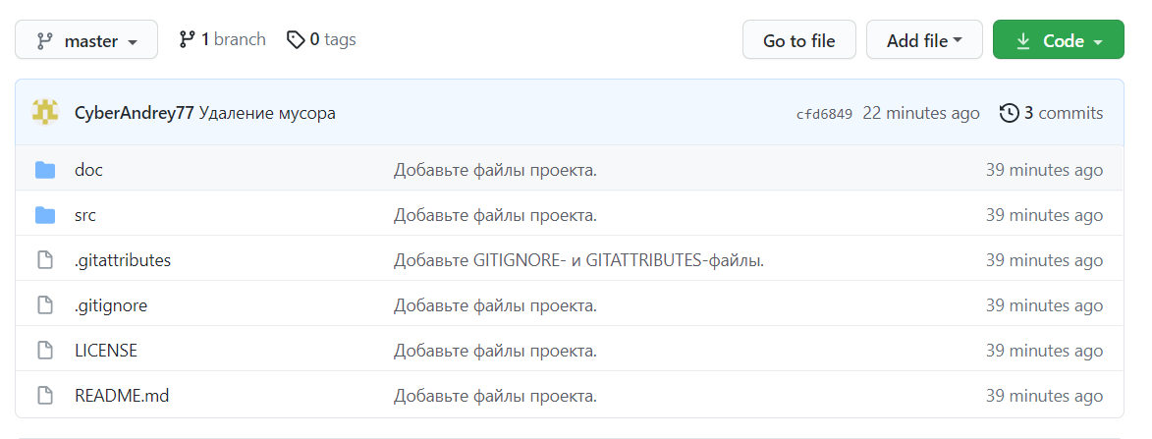

Рисунок 1 – Структура файлов ветки master.

На рисунке 2 показана история фиксаций.

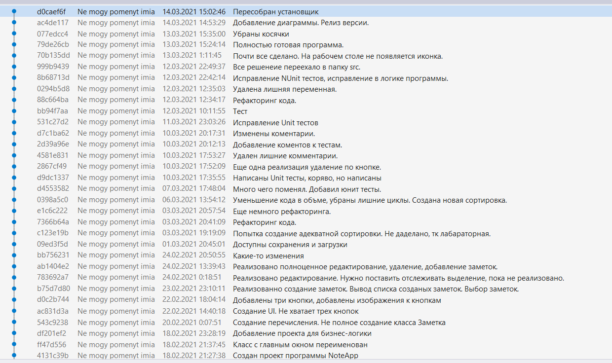

Рисунок 2 – История фиксаций.